Version 4.0
Guide Writer
Chapitre 2
Paramétrer Writer
Choisir les options qui répondent à vos besoins

Droits d'auteur
Ce document est diffusé sous Copyright © 2013 par ses contributeurs repris ci-dessous. Vous pouvez distribuer et/ou copier ce document en respectant les termes de la licence publique générale GNU (http://www.gnu.org/licenses/gpl.html), version 3 ou ultérieure, ou de la licence Creative Commons Attribution (http://creativecommons.org/licenses/by/3.0/deed.fr), version 3.0 ou ultérieure. Toutes les marques mentionnées dans ce guide appartiennent à leurs propriétaires légitimes.

Contributeurs
John M. Długosz | Ron Faile Jr. | Jean Hollis Weber
John A Smith

Traducteurs
Sophie Gautier | Evelyne Tenaerts

Relecteurs

Retours
Veuillez envoyer vos commentaires ou suggestions à propos de ce document à : doc@fr.libreoffice.org

Remerciements
Ce chapitre et ses mises à jour sont basés sur le chapitre 2 de OpenOffice.org 3.3 Writer Guide. Les contributeurs à ce chapitre sont :
Jean Hollis Weber | Agnes Belzunce | Daniel Carrera
Peter Hillier-Brook | Stefan A. Keel | Gary Schnabl
Janet M. Swisher | Michele Zarri | Jared Kobos

Date de publication et version du logiciel
Publié le 31 juillet 2013. Basé sur LibreOffice 4.0.

Note pour les utilisateurs Mac
Certains raccourcis claviers sont différents sous Mac de ceux utilisés sous Windows et Linux. Le tableau ci-dessous donne quelques correspondances pour les instructions de ce guide. Pour une liste plus détaillée, référez-vous à l'aide du logiciel.
Windows ou Linux | Équivalent Mac | Effet
Outils > Options | LibreOffice > Préférences | Accès aux options de paramétrage
Clic droit | ⌘+clic | Ouvre un menu contextuel
Ctrl (Contrôle) | ⌘ (Commande) | Utilisé avec d'autres touches
F5 | Maj+⌘+F5 | Ouvre le Navigateur
F11 | ⌘+T | Ouvre la fenêtre Styles et formatage

Contenu
Droits d'auteur 2
Contributeurs 2
Traducteurs 2
Relecteurs 2
Retours 2
Remerciements 2
Date de publication et version du logiciel 2
Note pour les utilisateurs Mac 3
Choisir les options qui affectent tout LibreOffice 6
Données d'identité 6
Général 7
Mémoire 8
Affichage 9
Impression 11
Chemins 12
Couleurs 13
Polices 15
Sécurité 16
Personnalisation 17
Apparence 18
Accessibilité 19
Java 19
Choisir les options pour charger et enregistrer les documents 20
Général 20
Propriétés VBA 22
Microsoft Office 23
Compatibilité HTML 24
Choisir les options pour Writer 26
Général 26
Affichage 27
Aides au formatage 27
Grille 28
Polices standards 28
Impression 29
Tableau 30
Modifications 31
Compatibilité 31
Légende automatique 33
E-mail de mailing 33
Choisir les options des documents HTML 34
Choisir les paramètres linguistiques 34
Installer les dictionnaires nécessaires 35
Modifier les paramètres locaux et linguistiques 35
Choisir les options de correction orthographique 36
Contrôler les fonctions d'AutoCorrection de LibreOffice 37
Choisir les options Internet 37

Choisir les options qui affectent tout LibreOffice
Cette section reprend certains des paramètres qui s'appliquent à tous les modules de LibreOffice. Ils sont particulièrement importants dans l'utilisation de Writer.
Cliquez sur le menu Outils > Options. Une boîte de dialogue s'affiche. La liste à gauche de la boîte de dialogue Options – LibreOffice varie en fonction du module de LibreOffice ouvert. La Figure 1 illustre la liste telle qu'elle apparaît lorsqu'un document Writer est ouvert.
Double-cliquez sur la section LibreOffice ou cliquez sur le symbole (un signe + ou un triangle) à gauche de la section LibreOffice. Une liste de sous-sections se déroule. Cliquez sur l'une de ces sous-sections pour afficher les options correspondantes dans la partie droite de la boîte de dialogue.
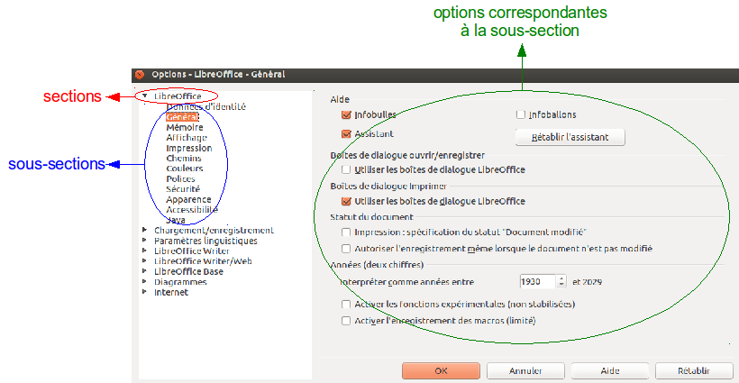Figure 1. Options de LibreOffice.
Remarque | Le bouton Rétablir (situé en bas à droite de la boîte de dialogue Options) a le même effet sur toutes les pages de la boîte de dialogue Options. Il restaure les valeurs par défaut.

Données d'identité
Writer utilise les renseignements stockés dans la sous-section LibreOffice – Données d'identité pour plusieurs paramètres : les propriétés du document (les informations "créé par" et "édité par"), le nom de l'auteur des notes et des modifications, etc. Vous souhaiterez donc vous assurer que les données encodées à cet endroit sont correctes. Remplissez les champs (voir Figure 2), corrigez ou supprimez toute information incorrecte.
Si vous utilisez une version de LibreOffice autre que française, il est possible que certains champs s'affichent de façon différente de celle montrée sur la Figure 2.
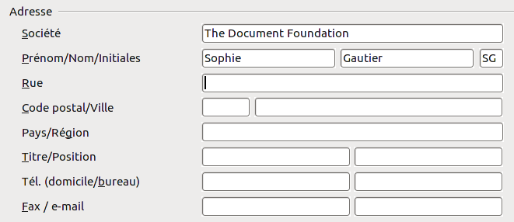Figure 2. Données d'identité – Formulaire.

Général
Les options de la sous-section LibreOffice – Général (voir Figure 3) sont décrites ci-après.
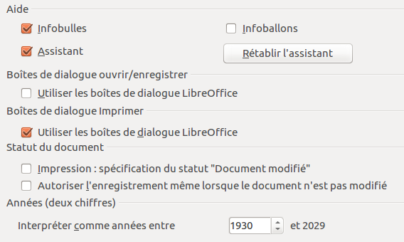Figure 3. Définir les options générales de LibreOffice.
Aide – Infobulles
Si les infobulles sont activées, placez le curseur de la souris (sans cliquer !) sur n'importe quelle icône ou champ pour afficher une brève explication de la fonction de l'icône ou du champ.
Aide – Infoballons
Si les infoballons sont activés, placez le curseur de la souris (sans cliquer !) sur n'importe quelle icône ou champ pour obtenir une explication détaillée. Si vous ne souhaitez pas activer les infoballons en permanence, il est possible de les afficher seulement en cas de besoin en cliquant sur le menu Aide > Qu'est-ce que c'est ?
Aide – Assistant
Pour désactiver l'Assistant (similaire à l'Assistant de Microsoft Office), décochez cette option. Pour restaurer le comportement par défaut de l'Assistant, cliquez sur le bouton Rétablir l'assistant.
Boîtes de dialogue Ouvrir/Enregistrer – Utiliser les boîtes de dialogue LibreOffice
Pour utiliser les boîtes de dialogues Ouvrir et Enregistrer de votre système d'exploitation, décochez l'option Utiliser les boîtes de dialogue de LibreOffice. Lorsque cette option est cochée, les boîtes de dialogue Ouvrir et Enregistrer fournies par LibreOffice sont utilisées. Pour plus d'informations sur les boîtes de dialogue Ouvrir et Enregistrer, référez-vous au chapitre 1, Introduction à Writer, de ce guide.
Boîtes de dialogues Imprimer – Utiliser les boîtes de dialogue LibreOffice
(Pour les utilisateurs Mac et Linux) Pour utiliser les boîtes de dialogues Imprimer de votre système d'exploitation, décochez l'option Utiliser les boîtes de dialogue de LibreOffice. Lorsque cette option est cochée, les boîtes de dialogue Imprimer fournies par LibreOffice sont utilisées.
Statut du document – Impression : spécification du statut "document modifié"
Si cette option est cochée, la prochaine fois que vous fermerez le document après impression, la date d'impression sera enregistrée dans les propriétés du document comme une modification et il vous sera demandé d'enregistrer de nouveau le document, même si vous n'avez effectué aucune autre modification.
Statut du document – Autoriser l'enregistrement même lorsque le document n'est pas modifié
Normalement, lorsqu'un document n'a pas été modifié, l'option du menu Fichier > Enregistrer ainsi que l'icône Enregistrer de la barre d'outils Standard sont désactivées et le raccourci clavier Ctrl+S n'a pas d'effet. Cochez cette option pour permettre aux documents d'être enregistrés même lorsqu'ils n'ont pas été modifiés.
Années (deux chiffres)
Spécifie comment les années à deux chiffres sont interprétées. Par exemple, si l'année sur deux chiffres est paramétrée sur 1930 et que vous saisissez la date "1/1/30" (ou ultérieure) dans votre document, la date est interprétée comme "1/1/1930" (ou ultérieure). Une date "antérieure" est interprétée comme étant du siècle suivant, c'est-à-dire que "1/1/20" est interprétée comme "1/1/2020".
Activer les fonctions expérimentales (non stabilisées)
Pour tester deux fonctions expérimentales dans LibreOffice (l'édition des formules en ligne et l'enregistrement des macros), cochez cette option.
Activer l'enregistrement de macro (limité)
Cette option permet l'enregistrement de macros avec quelques limitations. N'est pas supporté : l'ouverture d'une fenêtre, basculer entre les fenêtres, enregistrer dans une fenêtre différente de celle dans laquelle l'enregistrement a commencé. Seules les actions relatives au contenu du document peuvent être enregistrées. Par conséquent, les modifications dans les boîtes de dialogue Options et Personnaliser ne sont pas supportées.

Mémoire
Dans la boîte de dialogue Options, cliquez sur LibreOffice – Mémoire (voir Figure 4). Ces options contrôlent comment LibreOffice utilise la mémoire de votre ordinateur et la capacité de mémoire dont il a besoin. Avant d'effectuer des modifications, veuillez prendre en considération les points suivants :
- Davantage de mémoire peut rendre LibreOffice plus rapide et plus pratique (par exemple, plus d'étapes d'annulation nécessitent plus de mémoire). En revanche, cela fait moins de mémoire disponible pour les autres applications et vous pourriez finalement en manquer.
- Si vos documents contiennent beaucoup d'objets (comme des images ou de gros graphiques), les performances de LibreOffice peuvent être améliorées si vous augmentez la mémoire de LibreOffice ou la Mémoire par objet. Si vous trouvez que les objets ont tendance à disparaître dans un document qui en contient beaucoup, augmentez le nombre d'objets en cache (les objets sont toujours dans le fichier, même si vous ne pouvez pas les voir à l'écran).
- Pour lancer le Démarrage rapide (représenté par une icône sur le bureau ou dans la barre des tâches) au démarrage de l'ordinateur, cochez l'option en bas de la boîte de dialogue. LibreOffice démarrera plus vite. En revanche, LibreOffice occupera de la mémoire même si vous ne l'utilisez pas. Cette option (appelée Activer le démarrage rapide dans la zone de notification sous Linux) n'est pas disponible sous Mac OS X.
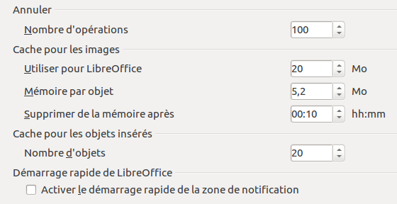Figure 4. Choix des options de mémoire pour les applications de LibreOffice.

Affichage
Les options de la sous-section LibreOffice – Affichage affectent l'apparence de la fenêtre du document et la façon dont elle se comporte (voir Figure 5). Certaines de ces options sont décrites ci-après. Configurez-les afin qu'elles correspondent à vos préférences.
Interface utilisateur – Échelle
Si le texte des fichiers d'aide ou des menus de l'interface utilisateur de LibreOffice est trop petit ou trop grand, vous pouvez modifier sa taille en spécifiant un facteur d'échelle. Une modification peut parfois avoir un résultat inattendu en fonction des polices d'écran disponibles sur votre système d'exploitation. À noter qu'une modification d'échelle de l'interface utilisateur n'affecte pas la taille de police du texte dans votre document.
Interface utilisateur – Taille et style des icônes
Le premier champ spécifie la taille d'affichage des icônes dans les barres d'outils (Automatique, Petite ou Grande). La taille Automatique des icônes utilise les paramètres de votre système d'exploitation. Le second champ spécifie le style des icônes (thème, design). L'option Automatique utilise un ensemble d'icônes compatible avec votre système d'exploitation.
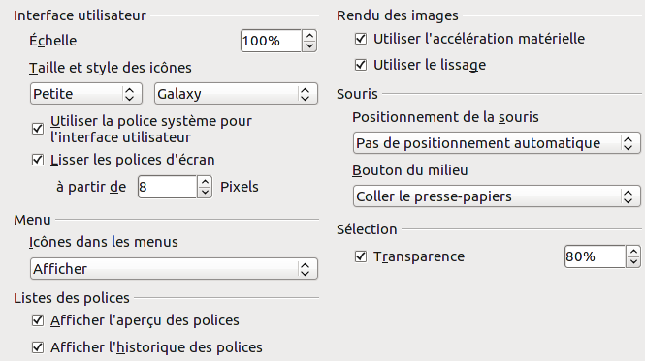Figure 5. Choix des options d'affichage des applications LibreOffice.
Interface utilisateur – Utiliser la police système pour l'interface utilisateur
Si vous préférez utiliser la police système (c'est-à-dire la police par défaut de votre ordinateur et de votre système d'exploitation) au lieu de la police fournie par LibreOffice pour l'interface utilisateur, cochez cette option.
Interface utilisateur – Lisser les polices d'écran
(Non disponible pour les utilisateurs Windows) Cochez cette option pour lisser l'apparence du texte à l'écran. Saisissez-la plus petite taille de police pour appliquer le lissage.
Menu – Icônes dans les menus
Permet de masquer ou d'afficher les icônes dans les menus.
Listes des polices – Afficher l'aperçu des polices
Affiche la liste des polices avec un aperçu de la police (voir Figure 6 - partie gauche). Si cette option n'est pas cochée, une simple liste des polices s'affiche (voir Figure 6 - partie droite). Les polices répertoriées sont celles installées sur votre système d'exploitation. Les polices réglées pour fonctionner avec un script spécifique (comme l'arabe, l'hébreu, le malayalam, etc.) affichent un aperçu supplémentaire d'exemple de texte dans le script cible.
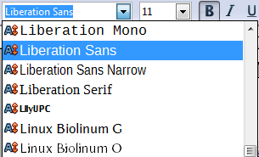 | 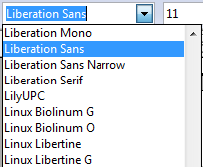
Figure 6. Liste des polices avec aperçu (gauche) et sans aperçu (droite).
Listes des polices – Afficher l'historique des polices
Affiche en haut de la liste des polices les cinq dernières polices que vous avez assignées au document actif. Si cette option n'est pas cochée, les polices sont affichées par ordre alphabétique.
Rendu des images – Utiliser l'accélération matérielle
Accède directement aux fonctionnalités matérielles de la carte graphique pour améliorer l'affichage à l'écran. Cette fonction n'est pas prise en charge par tous les systèmes d'exploitation et toutes les distributions Linux.
Rendu des images – Utiliser le lissage
Active ou désactive le lissage, ce qui rend l'affichage de la plupart des objets graphiques plus doux et avec moins d'artefacts. Cette fonction n'est pas prise en charge par tous les systèmes d'exploitation et toutes les distributions Linux.
Astuce | Après avoir modifié les paramètres de lissage, appuyez sur les touches Maj+Ctrl+R pour restaurer ou rafraîchir l'affichage du document actif.
Souris – Positionnement de la souris
Indique où et comment le pointeur de la souris sera positionné dans les boîtes de dialogue nouvellement ouvertes.
Souris – Bouton du milieu de la souris
Définit la fonction du bouton du milieu de la souris.
- Défilement automatique – glissez tout en appuyant sur le bouton du milieu de la souris pour basculer l'affichage.
- Coller le presse-papiers – appuyez sur le bouton du milieu de la souris pour insérer le contenu du Presse-papiers de sélection à la position du curseur.
Le Presse-papiers de sélection est indépendant du Presse-papiers normal que vous utilisez par le menu Édition > Copier/Couper/Coller (ou leurs raccourcis clavier respectifs). Le Presse-papiers et le Presse-papiers de sélection peuvent contenir une sélection différente en même temps.
Fonction | Presse-papiers | Presse-papiers de sélection
Copier le contenu | Édition > Copier (Ctrl+C) copie le contenu de la sélection. | Sélectionner le texte, le tableau ou l'objet.
Coller le contenu | Édition > Coller (Ctrl+V) colle le contenu à la position du curseur. | Cliquer sur le bouton du milieu pour coller à la position du curseur de la souris.
Coller dans un autre document | Pas d'effet sur le contenu du presse-papiers. | La dernière sélection constitue le contenu du presse-papiers de sélection.
Sélection – Transparence
Définit l'apparence du texte et des images sélectionnés. Par défaut, les sélections apparaissent avec un arrière-plan ombré et coloré. Pour rendre cet arrière-plan plus ou moins foncé, augmentez ou diminuez la valeur dans Transparence.
Si vous préférez que le texte ou l'objet sélectionné apparaisse dans une couleur inversée (texte blanc sur un arrière-plan foncé), décochez cette option.

Impression
Dans la sous-section LibreOffice – Impression (voir Figure 7), définissez les options d'impression qui correspondent à votre imprimante par défaut et à vos habitudes d'impression.
Dans la partie Avertissements d'impression située en bas de la fenêtre, choisissez si vous souhaitez être averti lorsque la taille et l'orientation spécifiée dans votre document ne correspondent pas à la taille ou à l'orientation disponible pour votre imprimante. Le fait d'activer ces avertissements peut s'avérer pratique si vous travaillez avec des documents créés par des personnes d'autres pays où les standards de taille sont différents des vôtres.
Astuce | Si vos impressions sont mal placées sur la page ou coupées en haut, en bas, sur les côtés, ou encore si l'imprimante refuse d'imprimer, la cause la plus probable est une incompatibilité de taille de la page.
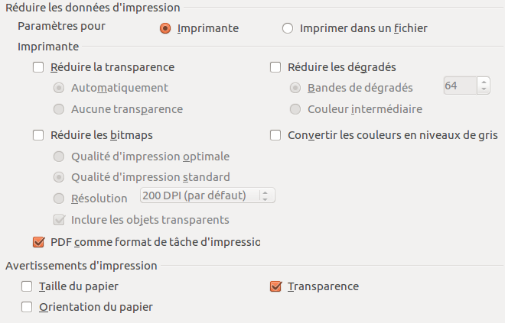Figure 7. Choix des options générales d'impression à appliquer à tous les modules de LibreOffice.

Chemins
Dans la sous-section LibreOffice – Chemins (voir Figure 8), vous pouvez modifier l'emplacement des fichiers associés à LibreOffice ou utilisés par LibreOffice afin que cela corresponde à votre façon de travailler. Par exemple, sous un système d'exploitation Windows, vous pouvez souhaiter stocker par défaut les documents ailleurs que dans Mes documents.
Pour effectuer des changements, sélectionnez un élément dans la liste montrée en Figure 8 et cliquez sur le bouton Éditer. La boîte de dialogue Sélectionner un chemin (non illustrée ; elle peut aussi être nommée Éditer les chemins) s'ouvre. Ajoutez ou supprimez des dossiers comme souhaité puis cliquez sur le bouton OK pour revenir à la boîte de dialogue Options.
Certains éléments peuvent avoir au moins deux chemins de listes : l'un vers un répertoire partagé (qui peut être sur un réseau) et un vers le répertoire de l'utilisateur (normalement sur l'ordinateur de l'utilisateur).
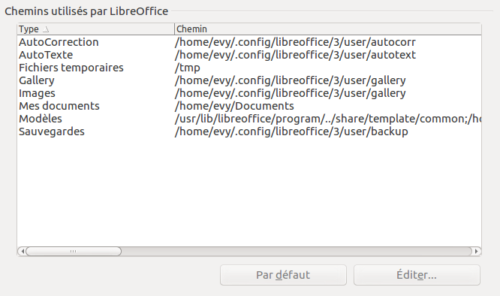Figure 8. Affichage des chemins utilisés par LibreOffice.
Astuce | Vous pouvez utiliser les entrées de la boîte de dialogue LibreOffice – Chemins pour compiler une liste de fichiers, tels que ceux contenant les AutoTextes que vous devez sauvegarder ou copier vers un autre ordinateur.

Couleurs
Dans la sous-section LibreOffice – Couleurs (voir Figure 9), vous pouvez spécifier les couleurs à utiliser dans les documents LibreOffice. Vous pouvez sélectionner une palette de couleurs, éditer une couleur existante et définir de nouvelles couleurs. Ces couleurs sont stockées dans votre palette de couleurs et sont disponibles dans tous les modules de LibreOffice.
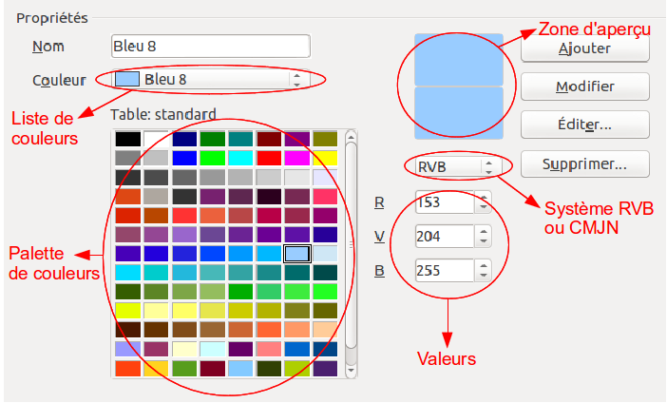
Figure 9. Définir les couleurs à utiliser dans les palettes de LibreOffice.
Pour modifier une couleur, trois méthodes sont possibles.
Première méthode :
- Sélectionnez la couleur à modifier dans la liste ou à partir de la palette (voir Figure 9).
- Entrez les nouvelles valeurs qui définissent la couleur. Si nécessaire, basculez le système RVB (Rouge, Vert, Bleu) en système CMJN (Cyan, Magenta, Jaune, Noir) et vice versa. La couleur modifiée apparaît dans le carré du bas de la zone d'aperçu.
- Modifiez le Nom de la couleur.
- Cliquez sur le bouton Modifier. La couleur modifiée est disponible dans la palette.
Deuxième méthode :
- Cliquez sur le bouton Éditer (voir Figure 9) pour ouvrir la boîte de dialogue Sélecteur de couleurs (voir Figure 10).
Dans la boîte de dialogue Sélecteur de couleurs, vous pouvez sélectionner une couleur à l'aide des cadres de couleurs ou saisissez les valeurs dans les systèmes RVB, CMJN ou TSB (Teinte, Saturation, Brillance).
Les cadres de couleurs (voir Figure 10) sont directement liés aux champs de saisie des systèmes RVB, CMJN et TSB ; ce qui signifie que lorsque vous choisissez une couleur dans les cadres de couleurs, les chiffres changent simultanément. Dans la zone d'aperçu, les deux cadres permettent de visualiser les modifications apportées aux couleurs.
- Modifiez les couleurs comme souhaité et cliquez sur le bouton OK pour quitter la boîte de dialogue Sélecteur de couleurs et retourner dans la boîte de dialogue Options. La nouvelle couleur apparaît désormais dans la zone d'aperçu (voir Figure 9). Saisissez le nom de cette couleur dans le champ Nom, puis cliquez sur le bouton Ajouter. La nouvelle couleur est ajoutée à la palette de couleurs.
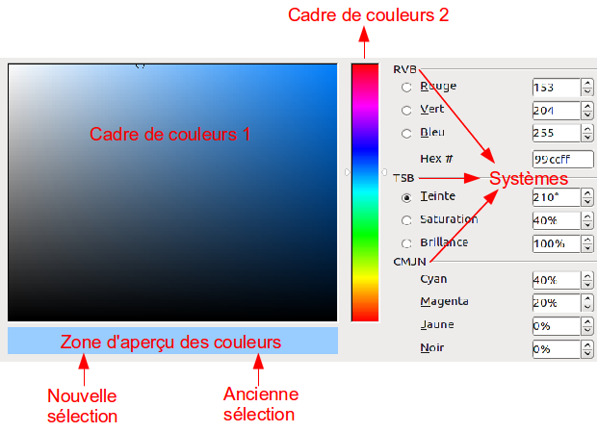Figure 10. Éditer les couleurs via la boîte de dialogue Sélecteur de couleurs.
Troisième méthode (non disponible via le menu Outils > Options > LibreOffice > Couleurs) :
- Affichez les fonctions de dessin pour dessiner un objet temporaire.
- Faites un clic droit sur l'objet pour afficher le menu contextuel relatif. Cliquez ensuite sur Remplissage pour ouvrir la boîte de dialogue Remplissage.
- Cliquez sur l'onglet Couleurs de la boîte de dialogue.
- Cliquez sur le bouton Charger la liste des couleurs.
- Localisez sur votre ordinateur la palette de couleurs à charger et cliquez sur le bouton Ouvrir. Le format d'un fichier de palette de couleurs est *.soc.
Remarque | Si vous chargez une palette de couleurs dans l'un des modules de LibreOffice, cette palette n'est active que dans ce module. Les autres modules conservent leur propre palette.

Polices
Dans la sous-section LibreOffice – Polices (voir Figure 11):
- Cochez l'option Appliquer la table de remplacement.
- Sélectionnez ou saisissez le nom de la police à remplacer dans le champ Police (si vous n'avez pas cette police installée sur votre ordinateur, elle n'apparaîtra pas dans la liste déroulante de ce champ, vous devrez donc la saisir).
- Dans le champ Remplacer par, sélectionnez une police correspondante dans la liste déroulante des polices installées sur votre ordinateur.
- La coche à droite du champ Remplacer par devient verte. Cliquez sur cette coche pour qu'une ligne d'information s'affiche dans la zone la plus large en dessous des champs de saisie. Cochez Toujours pour remplacer la police, même si la police originale est installée sur votre ordinateur. Cochez Écran uniquement pour remplacer la police qui apparaît à l'écran et ne jamais remplacer la police pour l'impression. Pour plus de détails sur les résultats des différentes combinaisons de Toujours et Écran uniquement, référez-vous au Tableau 1 en page 16.
- Dans la zone Paramétrages de police pour les sources HTML, Basic et SQL, vous pouvez modifier le type et la taille de la police utilisée pour afficher le code source comme HTML et Basic (dans les macros).
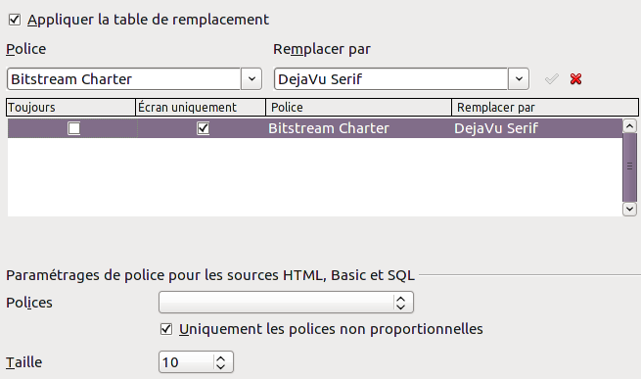Figure 11. Définir une police à substituer à une autre police.
Tableau 1. Action de remplacement des polices.
Toujours | Écran uniquement | Action de remplacement
Coché | Non coché | La police est remplacée à l'écran et à l'impression, que la police soit installée sur l'ordinateur ou non.
Coché | Coché | La police est remplacée à l'écran uniquement, que la police soit installée sur l'ordinateur ou non.
Non coché | Coché | La police est remplacée à l'écran uniquement, à la condition que la police ne soit pas installée sur l'ordinateur.
Non coché | Non coché | La police est remplacée à l'écran et à l'impression, à la condition que la police ne soit pas installée sur l'ordinateur.

Sécurité
La sous-section LibreOffice – Sécurité (voir Figure 12) permet de choisir les options de sécurité lors de l'enregistrement des documents ou lors de l'ouverture de documents qui contiennent des macros.
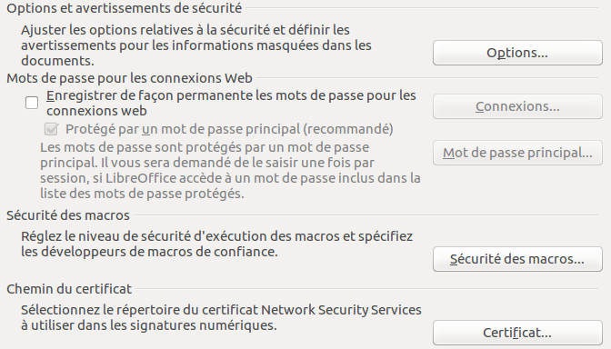Figure 12. Choix des options de sécurité pour ouvrir et enregistrer les documents.
Options et avertissements de sécurité
Si vous enregistrez des modifications, enregistrez de multiples versions ou incluez des informations masquées ou encore des notes dans vos documents, et que vous ne souhaitez pas que certains des destinataires voient ces informations, vous pouvez déterminer des avertissements pour vous rappeler de les supprimer ou demander à LibreOffice de les supprimer automatiquement.
Cliquez sur le bouton Options pour ouvrir une boîte de dialogue séparée contenant des choix spécifiques (voir Figure 13). Hormis les deux fonctions abordées ci-après, les autres options de la boîte de dialogue Options et avertissements de sécurité s'expliquent d'elles-mêmes.
- Supprimer les informations personnelles lors de l'enregistrement. Cochez cette option pour supprimer systématiquement les données d'identité des propriétés du fichier lors de l'enregistrement du document. Pour supprimer manuellement des données d'identité d'un document spécifique, décochez cette option et utilisez le bouton Supprimer dans la boîte de dialogue Fichier > Propriétés > Général.
- Clic en maintenant la touche Ctrl requis pour suivre un hyperlien. Le comportement par défaut de LibreOffice est d'effectuer un Ctrl+clic sur un hyperlien pour ouvrir le document lié. De nombreux utilisateurs trouvent la création et l'édition de documents plus faciles quand un clic accidentel sur le lien ne l'active pas. Pour paramétrer LibreOffice afin qu'il active les hyperliens par simple clic, décochez cette option.
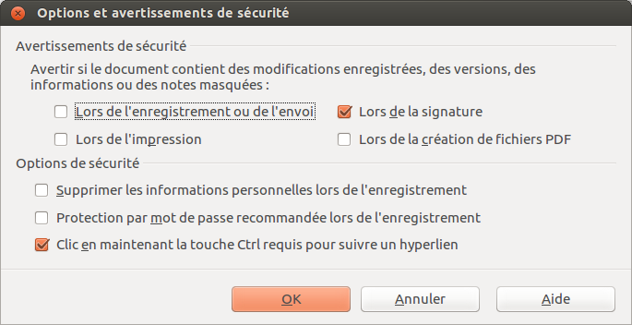Figure 13. Boîte de dialogue Options et avertissements de sécurité.
Sécurité des macros
Cliquez sur le bouton Sécurité des macros pour ouvrir la boîte de dialogue Sécurité des macros (non illustrée) dans laquelle vous pouvez ajuster le niveau de sécurité d'exécution des macros et spécifier les sources de confiance.

Personnalisation
La sous-section LibreOffice – Personnalisation (voir Figure 14) vous permet d'ajouter un thème à LibreOffice (voir Figure 15). Trois choix s'offrent à vous : conserver l'apparence ordinaire de LibreOffice, utiliser un Persona pré-installé (si disponible), choisir un Persona depuis le site de Mozilla Firefox ou ajouter votre propre thème. Par défaut, l'option Persona pré-installé (si disponible) est cochée.
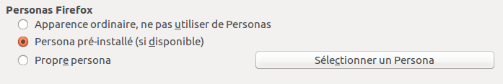Figure 14. Options de personnalisation.
Pour installer un Persona, cliquez sur le bouton Sélectionner un Persona pour ouvrir la boîte de dialogue d'installation (voir Figure 16). Vous pourrez y saisir directement l'adresse (URL) du Persona ou cliquer sur le bouton Visiter Firefox Personas. Une connexion à internet est nécessaire afin de procéder à l'installation d'un Persona. Pour plus d'information sur les Personas, visitez ce site internet : http://www.getpersonas.com.
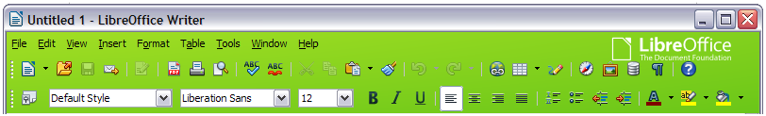Figure 15. Exemple d'un Persona installé.
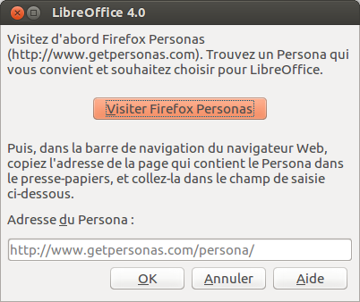Figure 16: Boîte de dialogue pour l'installation d'un Persona.

Apparence
L'écriture, l'édition et (particulièrement) la mise en page sont souvent plus faciles lorsque vous pouvez voir les délimitations du texte, les délimitations des tableaux, les délimitations des sections, la grille, etc. En outre, vous préférerez peut-être utiliser des couleurs différentes de celles proposées par défaut dans LibreOffice pour des éléments comme les indicateurs de note ou la trame de fond des champs.
Dans la sous-section LibreOffice – Apparence (voir Figure 17), spécifiez quels éléments afficher et quelle couleur utiliser pour les différents éléments.
- Pour afficher ou masquer les éléments tels que les délimitations du texte ou du tableau, cochez ou décochez les options à gauche du nom des éléments.
- Pour modifier la couleur par défaut des éléments, cliquez sur la flèche vers le bas dans la colonne Paramètre de couleur à droite du nom de l'élément. Choisissez ensuite une couleur dans la liste déroulante. Pour plus de détails sur les couleurs disponibles dans LibreOffice, référez-vous à la section Couleurs en page 13.
- Pour créer un nouveau jeu de couleurs avec les modifications effectuées, cliquez sur le bouton Enregistrer, saisissez un nom dans le champ Nom du jeu de couleurs, puis validez en cliquant sur le bouton OK.
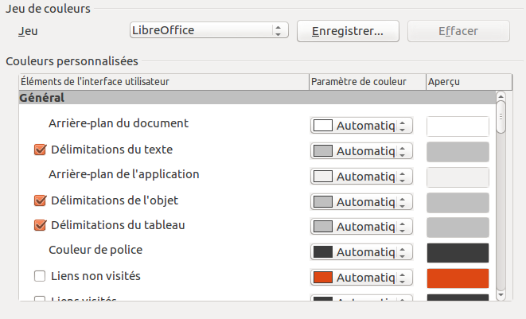Figure 17: Afficher ou masquer les délimitations du texte, des objets ou des tableaux.

Accessibilité
Les options de la sous-section LibreOffice – Accessibilité (voir Figure 18) permettent de définir l'animation des images et/ou du texte, la durée d'apparition des infobulles, l'affichage du contraste élevé et la police utilisée pour l'interface utilisateur du programme LibreOffice.
La prise en charge de l'accessibilité repose sur la technologique Java d'Oracle Corporation pour la communication avec les outils d'assistance technologique. Pour plus de détails, référez-vous à la section Java en page 19.
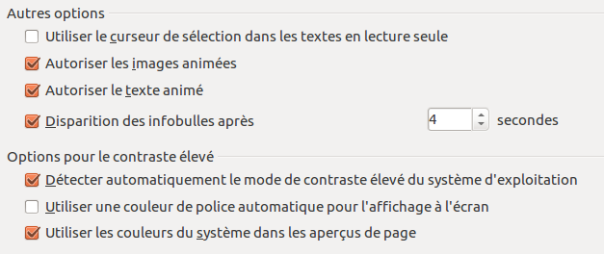Figure 18. Choix des options d'accessibilité.

Java
Si vous installez ou mettez à jour un environnement d'exécution Java (JRE) après l'installation de LibreOffice, ou si vous avez plus d'un JRE installé sur votre ordinateur, vous pouvez choisir le JRE que LibreOffice doit utiliser via la sous-section LibreOffice – Java (voir Figure 19).
Si vous êtes un administrateur système, un programmeur ou une autre personne qui personnalise les installations du JRE, vous pouvez utiliser les boutons Paramètres et Chemins de la classe pour spécifier cette information.
Si vous ne voyez rien de répertorié au milieu de la page, attendez quelques instants pendant que LibreOffice recherche les JRE installés sur le disque.
Si LibreOffice trouve un ou plusieurs JRE, il les affichera (voir Figure 19). Cochez l'option Utiliser un environnement Java (si nécessaire) et choisissez l'un des JRE répertoriés.
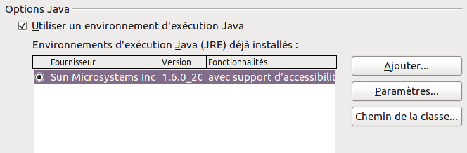Figure 19. Choisir un environnement d'exécution Java.

Choisir les options pour charger et enregistrer les documents
Vous pouvez paramétrer les options Chargement/enregistrement afin qu'elles correspondent au mieux à votre façon de travailler.
Si la boîte de dialogue Options n'est pas déjà ouverte, cliquez sur le menu Outils > Options. Double-cliquez ensuite sur la section Chargement/Enregistrement ou cliquez sur le symbole (un signe + ou un triangle) à gauche de la section pour afficher les sous-sections.

Général
La plupart des choix dans la sous-section Chargement/enregistrement – Général (voir Figure 20) sont familiers des utilisateurs des autres suites bureautiques. Certaines options importantes sont décrites ci-après.
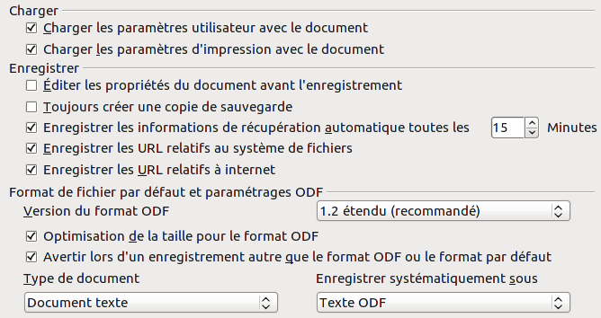Figure 20. Choisir les options de chargement et d'enregistrement.
Charger les paramètres utilisateur avec le document
Lorsque vous enregistrez un document, certains paramètres sont enregistrés avec. Certains de ces paramètres (nom de l'imprimante, source de données liée au document) sont toujours chargés avec le document, que cette option soit cochée ou non. Si vous cochez cette option, les paramètres du document sont gérés par les paramètres utilisateurs spécifiques de la personne qui ouvre le document. Par exemple, votre choix (dans les options de LibreOffice Writer) de la façon dont les liens sont mis à jour est affecté par cette option.
Charger les paramètres d'impression avec le document
Si cette option n'est pas cochée, les paramètres d'impression stockés avec le document sont ignorés lorsque vous utilisez l'icône Impression rapide. L'imprimante par défaut de votre système sera utilisée à la place.
Éditer les propriétés du document avant l'enregistrement
Si vous cochez cette option, la boîte de dialogue Propriétés du document s'ouvrira pour vous demander de saisir les informations correspondantes la première fois que vous enregistrerez un nouveau document (ou lorsque vous utiliserez la fonction Enregistrer sous).
Enregistrer les informations de récupération automatique toutes les … minutes
Choisissez si la récupération automatique doit être activée et la fréquence à laquelle enregistrer les informations utilisées par le processus de récupération automatique.
Dans LibreOffice, la récupération automatique enregistre les informations nécessaires pour pouvoir restaurer tous les documents ouverts en cas de plantage du système. En cochant cette option, récupérer votre document après un plantage sera plus facile.
Toujours créer une copie de sauvegarde
Cette fonction permet d'enregistrer comme copie de sauvegarde la version précédente d'un document à chaque fois que l'utilisateur enregistre son document. Chaque fois que LibreOffice crée une copie de sauvegarde, la copie de sauvegarde précédente est remplacée. La copie de sauvegarde a l'extension .BAK. Les utilisateurs qui envisagent un travail de longue haleine devraient idéalement recourir à la copie de sauvegarde.
Enregistrer les URL relatifs au système de fichiers / à internet
Cette option permet de choisir la valeur par défaut de l'adressage relatif des URL dans le système de fichiers et sur Internet. L'adressage relatif à un système de fichiers est uniquement possible si la source du document et le document de référence sont tous les deux sur le même disque.
Une adresse relative commence toujours par le répertoire dans lequel le document actif se trouve. Par contre, une adresse absolue commence toujours par le répertoire racine. Le tableau ci-après montre la différence de syntaxe entre le référencement relatif et absolu.
Exemples | Système de fichiers | Internet
adresse relative | ../images/img.jpg | ../images/img.jpg
adresse absolue | file:///c|/work/images/img.jpg | http://myserver.com/work/images/img.jpg
Si vous choisissez d'enregistrer de façon relative, les références des objets (images, etc.) intégrés dans votre document seront enregistrées par rapport à l'emplacement dans le système de fichiers. Dans ce cas, la structure du répertoire référencé n'a pas d'importance. Les fichiers seront trouvés indépendamment de leur emplacement, aussi longtemps que la référence reste sur le même disque. L'adresse relative est idéale si vous voulez rendre le document accessible à d'autres ordinateurs qui peuvent avoir une structure de répertoires complètement différente. Il est également conseillé d'utiliser l'adressage relatif si vous souhaitez créer une structure de répertoires sur un serveur internet.
Si vous préférez enregistrer de façon absolue, toutes les références vers des fichiers seront définitivement basées sur un lecteur, un volume ou un répertoire racine. L'avantage se trouve dans le fait que les documents contenant les références peuvent être déplacés vers d'autres répertoires ou dossiers tout en conservant des références valables.
Format de fichier par défaut et paramètres ODF
- Version de format ODF. Par défaut, LibreOffice enregistre les documents au format OpenDocument Format (ODF) version 1.2 étendu. Alors que cela permet des fonctionnalités améliorées, il peut y avoir des problèmes de rétrocompatibilité. Lorsqu'un fichier enregistré en ODF 1.2 étendu est ouvert dans un éditeur qui utilise des versions antérieures de ODF (1.0 / 1.1), certaines fonctions avancées peuvent être perdues. Deux exemples connus sont les références croisées aux titres et le formatage des listes numérotées. Si vous envisagez de partager les documents avec des personnes qui utilisent des versions plus anciennes de ODF, enregistrez le document en utilisant ODF version 1.0 / 1.1.
- Optimisation de la taille du format ODF. Les documents LibreOffice sont des fichiers XML. LibreOffice écrit les données XML sans retrait ni saut de ligne. Si vous voulez pouvoir lire les fichiers XML dans un éditeur de texte et dans une forme structurée, décochez cette option.
- Type de document. Si vous partagez habituellement vos documents avec des utilisateurs de Microsoft Office, vous voudrez sans doute modifier l'attribut Enregistrer systématiquement sous pour l'un des formats Microsoft Office.
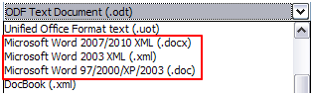Figure 21. Formats Microsoft Word supportés.
Attention   | Si vous devez enregistrer un document au format de Microsoft Word, il est conseillé d'enregistrer d'abord votre document au format LibreOffice Writer (OpenDocument Format - .odt), puis de cliquer sur le menu Fichier > Enregistrer sous afin de créer une copie de votre document finalisé au format Microsoft Word. Pour de meilleurs résultats, privilégiez le format .doc au .docx. Enregistrer d'abord votre document au format .odt vous laisse la possibilité de recréer votre document dans le cas où le destinataire dudit document rencontrerait des problèmes avec le format Microsoft Word.

Propriétés VBA
Dans la sous-section Chargement/enregistrement – Propriétés VBA (voir Figure 22), vous pouvez choisir, si vous le souhaitez, de garder les macros des documents Microsoft Office qui sont ouverts dans LibreOffice.
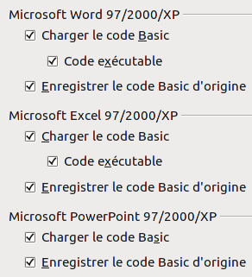Figure 22. Choix des options de chargement/enregistrement des propriétés VBA.
Si vous cochez l'option Charger le code Basic, vous pouvez éditer les macros dans LibreOffice. Le code modifié est sauvegardé dans un document LibreOffice, mais il n'est pas préservé si vous l'enregistrez au format Microsoft Office.
Si vous importez un document Microsoft Word ou Microsoft Excel contenant du code VBA, cochez l'option Code exécutable. Alors que, normalement, le code est préservé mais rendu inactif, cette option le rend prêt à être exécuté.
Si vous cochez l'option Enregistrer le code Basic original, les macros ne fonctionnent pas dans LibreOffice mais sont préservées si vous enregistrez le fichier au format Microsoft Office.
Enregistrer le code Basic original l'emporte sur Charger le code Basic. Si les deux options sont cochées et que vous éditez du code dans LibreOffice, le code original provenant de Microsoft Office sera préservé lorsque vous enregistrerez au format Microsoft Office.
Pour éliminer tout virus possible dans les macros d'un document Microsoft Office, décochez l'option Enregistrer le code Basic original. Le document sera enregistré sans le code Microsoft Basic.

Microsoft Office
Dans la sous-section Chargement/enregistrement – Microsoft Office (voir Figure 23), vous pouvez choisir quoi faire lors de l'import ou l'export des objets Microsoft Office (liés ou incorporés, ou des documents tels que les classeurs ou les équations).
Cochez l'option [C] pour convertir les objets OLE Microsoft Office en objets OLE LibreOffice correspondants lorsqu'un document Microsoft Office est chargé dans LibreOffice (mnémonique : "C" pour "Charger").
Cochez l'option [E] pour convertir les objets OLE LibreOffice en objets OLE Microsoft Office correspondants lorsqu'un document est enregistré au format Microsoft Office (mnémonique : "E" pour "Enregistrer").
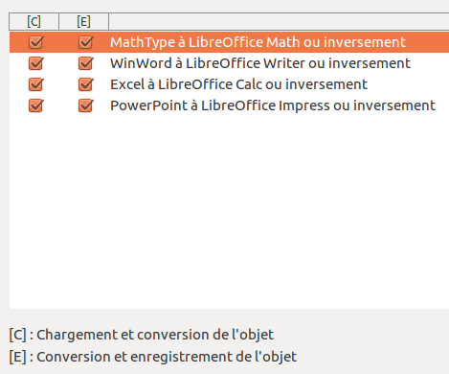Figure 23. Choix des options Chargement/enregistrement Microsoft Office.

Compatibilité HTML
Les choix faits dans la sous-section Chargement/enregistrement – Compatibilité HTML (voir Figure 24) affectent les pages HTML importées dans LibreOffice et celles exportées à partir de LibreOffice. Pour plus d'informations, consultez la section Documents HTML : import et export dans l'aide (accessible via le menu Aide > Aide de LibreOffice ou en appuyant sur la touche F1 de votre clavier).
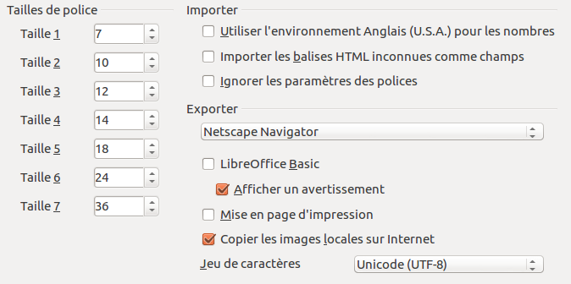Figure 24. Choix des options de compatibilité HTML.
Tailles de police
Utilisez ces champs pour définir respectivement les tailles de police pour les balises HTML <font size=1> to <font size=7> si elles sont utilisées dans les pages HTML. (À noter que de nombreuses pages n'utilisent plus ces balises.)
Importer – Utiliser l'environnement Anglais (USA) pour les nombres
Lors de l'import de nombres d'une page HTML, le séparateur de décimales et de milliers diffère en fonction de la localisation de la page HTML. Le presse-papiers ne contient cependant pas d'information à propos de la localisation. Si cette option n'est pas cochée, les nombres seront interprétés en fonction des Options de localisation accessibles via le menu Outils > Options > Paramètres linguistiques > Langues (voir page 34 pour plus d'informations). Si cette option est cochée, les nombres seront interprétés comme si les paramètres locaux étaient Anglais (USA).
Importer – Importer les balises HTML inconnues comme champs
Cochez cette option si vous souhaitez que les balises non reconnues par LibreOffice soient importées comme des champs. Pour une balise ouvrante, un champ HTML_ON sera créé avec la valeur du nom de la balise. Pour une balise fermante, un champ HTML_OFF sera créé. Ces champs seront convertis en balises lors de l'export HTML.
Importer – Ignorer les paramètres des polices
Cochez cette option pour que LibreOffice ignore tous les paramètres de polices lors de l'import. Les polices qui ont été définies dans le style de page HTML seront utilisées.
Exporter
Pour optimiser l'export HTML, sélectionnez un navigateur ou standard HTML à partir du menu déroulant Exporter. Si LibreOffice Writer est sélectionné, les instructions spécifiques à LibreOffice Writer sont exportées.
Exporter – LibreOffice Basic
Cochez cette option pour inclure les macros LibreOffice Basic lors de l'export au format HTML. Vous devez activer cette option avant de créer la macro LibreOffice Basic ; sinon le script ne sera pas inséré. Les macros LibreOffice Basic doivent être situées dans l'en-tête du document HTML. Une fois que vous avez créé la macro dans l'EDI LibreOffice Basic, elle apparaît dans le texte source de l'en-tête HTML.
Si vous voulez que les macros soient exécutées automatiquement lors de l'ouverture du document HTML, modifiez les paramètres dans le menu Outils > Personnaliser > Événements. Pour plus d'informations, référez-vous au chapitre 13, Débuter avec les macros, du Guide du débutant.
Exporter – Afficher un avertissement
Lorsque l'option LibreOffice Basic n'est pas cochée (voir ci-avant), l'option Afficher un avertissement est disponible. Si l'option Afficher un avertissement est cochée, alors, lors de l'export HTML, un avertissement indiquant que les macros LibreOffice Basic seront perdues s'affiche.
Exporter – Mise en page d'impression
Cochez cette option pour exporter la mise en page d'impression du document actif. Le filtre HTML prend en charge le CSS2 (Cascading Style Sheets Level 2) pour l'impression des documents. Cette possibilité n'est offerte que si l'export de la mise en page est activé.
Exporter – Copier les images locales sur internet
Cochez cette option pour charger automatiquement les images incorporées sur un serveur Internet lors du téléchargement utilisant FTP.
Exporter – Jeu de caractères
Cochez le jeu de caractères approprié pour l'export.

Choisir les options pour Writer
Les paramètres choisis dans la section LibreOffice Writer dans la boîte de dialogue Options déterminent comment les documents Writer apparaissent et se comportent lorsque vous travaillez dessus.
Si la boîte de dialogue Options n'est pas déjà ouverte, cliquez sur le menu Outils > Options. Double-cliquez sur la section LibreOffice Writer ou cliquez sur le symbole (un signe + ou un triangle) à gauche de la section LibreOffice Writer pour afficher les sous-sections.

Général
Les options de la sous-section LibreOffice Writer – Général (voir Figure 25) affectent l'actualisation des liens et des champs, l'unité pour les règles et autres mesures, ainsi que la position par défaut des tabulations.
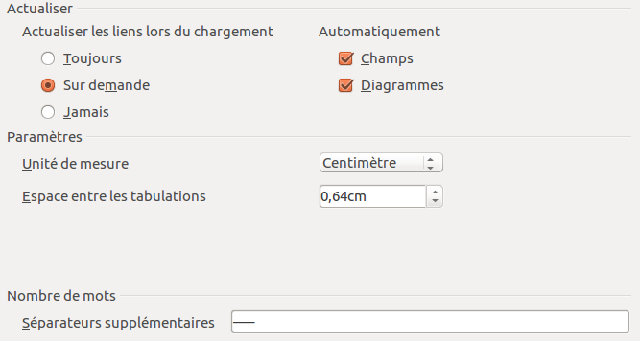Figure 25. Choix des options générales dans Writer.
Actualiser les liens lors du chargement
En fonction de votre façon de travailler, vous pouvez ne pas souhaiter que les liens soient actualisés lors du chargement du document. Par exemple, si vos fichiers sont liés à d'autres sur un réseau, vous n'actualiserez pas les liens lorsque vous n'êtes pas connecté au réseau.
Actualiser les champs et les diagrammes automatiquement
Vous pouvez ne pas souhaiter que les champs et les diagrammes s'actualisent automatiquement lorsque vous travaillez, car cela pourrait diminuer les performances.
Paramètres – Espace entre les tabulations
L'option Espace entre les tabulations spécifie la distance que parcourt le curseur à chaque pression sur la touche Tab. Ce paramètre est également utilisé pour la distance de retrait appliquée par les boutons Augmenter le retrait et Diminuer le retrait dans la barre de Formatage, ce qui affecte le retrait de tout le paragraphe.
Il n'est pas conseillé d'utiliser les tabulations par défaut afin d'espacer et/ou d'aligner du texte sur une page. En effet, si vous employez cette méthode et que vous envoyez le document à une personne qui n'utilise pas les dimensions de tabulations que vous, votre document s'affichera avec les paramètres du destinataire, ce qui changera la mise en page.
Pour éviter ces désagréments, définissez plutôt vos propres tabulations dans les styles de paragraphe. Pour plus d'informations, référez-vous au chapitre 3, Travailler avec du texte, de ce guide.
Nombre de mots
Allows extra word boundary characters. This feature overrides long dash (—) and short dash (–) to be word boundary characters for the purposes of counting words, and allows the user to specify additional word boundary characters.

Affichage
Deux sous-sections définissent les paramètres par défaut de l'affichage des documents Writer : LibreOffice – Affichage (décrit dans cette partie) et LibreOffice – Aides au formatage (voir page 27).
Les Repères vous aident à positionner de façon précise un objet de dessin dans un document grâce à des lignes parallèles horizontales et verticales correspondantes à la hauteur et la largeur de l'objet.
Si les options de la sous-section LibreOffice Writer – Affichage (voir Figure 26) ne sont pas explicites, vous pouvez facilement tester leurs effets avec un document vierge.
C'est le bon endroit pour vérifier si, par exemple, vous ne pouvez pas voir les images à l'écran ou voir les codes de champs à la place du texte ou des nombres attendus.
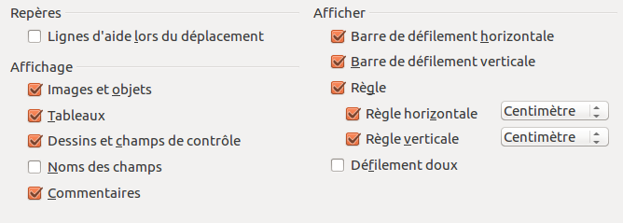Figure 26. Choix des options d'affichage dans Writer.

Aides au formatage
L'affichage des symboles, comme la marque de fin d'un paragraphe et les tabulations, vous aide lors de l'écriture, l'édition et la réalisation de la mise en page. Par exemple, vous voudrez peut-être savoir si des paragraphes vides ou des tabulations sont inclus ou si des tableaux ou des images sont trop larges et dépassent les marges de la page.
Dans la sous-section LibreOffice Writer – Aides au formatage, cochez les options requises (voir Figure 27).
Remarque | Le curseur direct vous permet de saisir du texte, des images, des tableaux, des cadres et autres objets dans n'importe quel espace vide du document. LibreOffice insère un paragraphe vide ou une tabulation à la position du texte ou de l'objet.  Cette fonction est incompatible avec l'usage rigoureux des styles et peut conduire à des incohérences de formatage, elle doit donc être évitée par les auteurs professionnels.
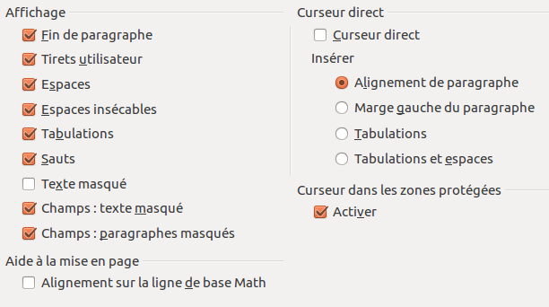Figure 27. Choix des options d'aide au formatage dans Writer.

Grille
L'option Aligner sur la grille (voir Figure 28) peut être très utile lorsque vous essayez d'aligner plusieurs objets tels que des images ou des tableaux.
Dans la sous-section LibreOffice Writer – Grille, vous pouvez activer cette fonction et choisir quel intervalle utiliser pour la grille. Si l'intervalle de la grille (subdivisions) est trop large, vous n'aurez peut-être pas suffisamment de point de contrôle pour aligner les objets.
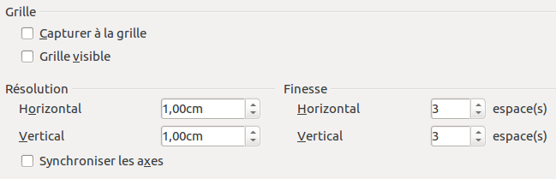Figure 28. Choix des options de la grille dans Writer.

Polices standard
Les polices standard spécifiées dans la sous-section LibreOffice Writer – Polices standard (occidentales) s'appliquent à la fois aux documents Writer et aux documents HTML (Web). Elles définissent les polices de base pour les modèles prédéfinis.
- Si vous souhaitez modifier les paramètres par défaut, vous pouvez le faire dans la sous-section LibreOffice Writer – Polices standard (occidentales). Si la prise en charge des langues asiatiques est activée, la sous-section LibreOffice Writer – Polices standard (asiatiques) apparaît (voir Figure 36 en page 35). Vous pouvez également choisir d'autres polices à utiliser dans un document spécifique, aussi bien en appliquant un formatage direct qu'en définissant et appliquant des styles dans ces documents et/ou modèles (pour plus d'informations sur les modèles, référez-vous au chapitre 10, Travailler avec les modèles, de ce guide).
- Lorsque vous choisissez des polices dans la sous-section LibreOffice Writer – Polices standard (occidentales), vous n'êtes pas limité par des polices uniques ou par celles disponibles dans la liste déroulante. Vous pouvez spécifier une Famille de polices comme un ensemble de polices séparées par des virgules qui inclut celles adaptées à Windows, Macintosh, Linux et les autres systèmes d'exploitation. Ces choix sont particulièrement importants pour les documents HTML.
- Si le document est affiché sur un système qui n'a pas la première police spécifiée, il utilisera une des autres polices si elle est disponible. Sinon, il substituera la police qui est disponible sur le système.
- Saisissez la liste des polices, séparées par des virgules, dans le champ. Si vous voulez que ce choix par défaut ne s'applique qu'au document actif, cochez l'option Uniquement pour le document actif (voir Figure 29). Le bouton Par défaut redéfinit les valeurs de la sous-section à celles installées par défaut avec LibreOffice Writer.
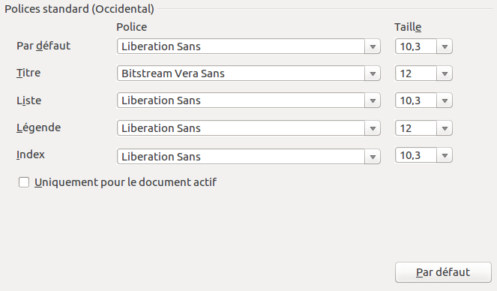Figure 29. Choix des polices par défaut dans Writer.

Impression
Dans la sous-section LibreOffice Writer – Impression (voir Figure 30), vous choisissez quels éléments sont imprimés par défaut avec le document. Ces options s'ajoutent à celles disponibles dans la sous-section LibreOffice – Impression (voir page 11). D'autres options sont également disponibles via le menu Fichier > Imprimer.
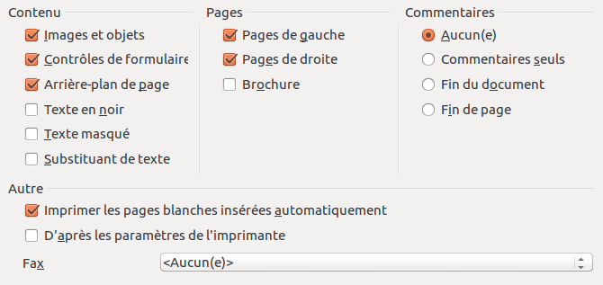Figure 30. Choix des options d'impression dans Writer.
Quelques éléments à prendre en considération :
- Lorsque vous travaillez sur un brouillon et que vous souhaitez économiser l'encre de l'imprimante ou du toner, décochez certains des éléments de la partie Contenu.
- L'option Imprimer en noir provoque l'impression du texte en noir (et pas des images) sur une imprimante couleur ; sur une imprimante noir et blanc, cette option provoque l'impression en noir au lieu de niveaux de gris.
- L'option Imprimer en noir est différente de l'option Convertir les couleurs en niveaux de gris dans la sous-section LibreOffice – Impression. L'option Convertir les couleurs en niveaux de gris imprime toutes les images en niveaux de gris sur les imprimantes couleurs (sur les imprimantes noir et blanc, les couleurs des images sont imprimés habituellement en niveaux de gris).
- Si vous imprimez recto/verso sur une imprimante recto, vous choisirez d'imprimer uniquement les pages de gauche ou de droite, puis de retourner la pile et d'imprimer le verso.
Astuce | Vous pouvez écraser n'importe quelle option par défaut lors de l'impression d'un document. Cliquez sur le menu Fichier > Imprimer, puis cliquez sur les différents onglets (LibreOffice Writer, Mise en page et Options) dans la boîte de dialogue Imprimer.

Tableau
Dans la sous-section LibreOffice Writer – Tableau, vous pouvez spécifier le comportement par défaut des tableaux (voir Figure 31).
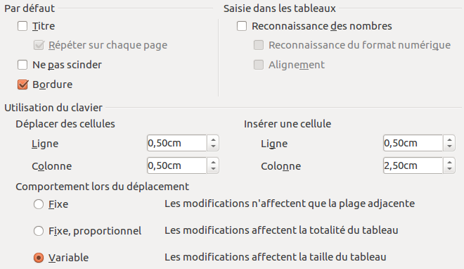Figure 31. Choix des options par défaut des tableaux dans Writer.
Quelques éléments à prendre en considération :
- Si la plupart de vos tableaux nécessitent des bordures ou des titres, cochez les options proposées dans la partie Par défaut. Si la plupart de vos tableaux sont utilisés pour de la mise en page, décochez les options Titre et Bordure.
- L'option Reconnaissance des nombres peut être très utile si la plupart de vos tableaux contiennent des données numériques ; Writer reconnaîtra, par exemple, les dates ou les monnaies et formatera les nombres de façon appropriée. Cependant, si vous désirez que les nombres soient reconnus comme du texte ordinaire, décochez cette option.
- Les options de la partie Utilisation du clavier – Déplacer des cellules indiquent les distances de déplacement des cellules lorsque vous utilisez les raccourcis clavier pour les déplacer.
- Les options de la partie Utilisation du clavier – Insérer une cellule indiquent la taille des lignes et des colonnes lorsque vous utilisez les raccourcis clavier pour les insérer.
- Les options de la partie Comportement lors du déplacement déterminent les effets que les modifications des colonnes et des lignes ont sur les colonnes et les lignes adjacentes et le tableau entier. Vous devrez sans doute tester les sélections pour pleinement appréhender les différents effets.

Modifications
Si vous envisagez d'utiliser la fonction de suivi des modifications de Writer, choisissez dans la sous-section LibreOffice Writer – Modifications (voir Figure 32) la façon dont les éléments insérés ou supprimés sont signalés, la façon dont les attributs de modifications sont signalés et comment les barres de modifications sont positionnées dans les marges.
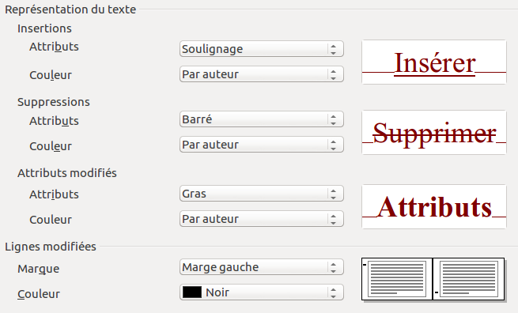Figure 32. Choix des options de suivi des modifications dans Writer.

Compatibilité
Avez-vous besoin d'importer des documents Microsoft Word dans LibreOffice Writer ? Si oui, vous souhaiterez alors cocher certains paramètres de la sous-section LibreOffice – Compatibilité (voir Figure 33). Si vous n'êtes pas sûr des effets de ces paramètres, laissez ceux par défaut. Pour obtenir des informations sur les paramètres non décrits ci-après, référez-vous à l'Aide du logiciel.
Utiliser les mesures de l'imprimante pour le formatage des documents
Si cette option est cochée, l'imprimante spécifiée pour le document détermine comment le document est formaté pour l'affichage à l'écran. Les retours à la ligne et les sauts de paragraphes que vous voyez à l'écran correspondent à ceux qui sont appliqués lorsque le document est imprimé sur cette imprimante.
Ce paramétrage peut être utile quand plusieurs personnes revoient un document qui sera éventuellement imprimé sur une imprimante spécifique ou lorsque le document est exporté au format PDF (un processus qui utilise Adobe PDF comme imprimante).
Si cette option n'est pas cochée, une mise en page indépendante de l'imprimante sera utilisée pour l'affichage à l'écran et l'impression.
Ajouter un espacement entre paragraphes et tableaux (document actif)
Dans LibreOffice Writer, l'espacement des paragraphes est défini de façon différente par rapport aux documents Microsoft Word. Si vous avez défini un espacement entre deux paragraphes ou tableaux, l'espacement est également ajouté aux documents Microsoft Word correspondants.
Si cette option est cochée, un espacement compatible à Microsoft Word est ajouté entre les paragraphes et les tableaux dans les documents LibreOffice Writer.
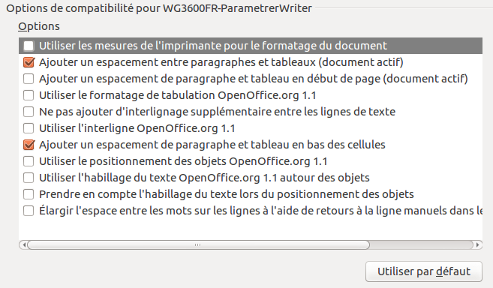Figure 33. Choix des options de compatibilité dans Writer.
Ajouter un espacement de paragraphe et tableau en début de page (document actif)
Vous pouvez définir un espace avant (au-dessus) des paragraphes. Si cette option est cochée, tout espace au-dessus du paragraphe apparaîtra également si le paragraphe est au début d'une page ou d'une colonne, si le paragraphe est positionné sur la première page d'un document ou après un saut de page manuel.
Si vous importez un document Microsoft Word, les espaces sont ajoutés automatiquement pendant la conversion.
Ajouter un espacement de paragraphe et tableau en bas des cellules
Indique que l'espacement bas est ajouté au paragraphe, même si c'est le dernier paragraphe dans une cellule de tableau.
Utiliser par défaut
Cliquez sur ce bouton pour utiliser les paramètres actuels sur cette page comme ceux par défaut pour LibreOffice.

Légende automatique
Souhaitez-vous que LibreOffice insère automatiquement des légendes pour les tableaux, les images, les cadres et les objets OLE insérés dans un document Writer ?
Remarque | Vous ne souhaitez peut-être pas des légendes pour tous les tableaux si, par exemple, vous utilisez des tableaux pour de la mise en page ou pour des tableaux de données. Vous pouvez toujours ajouter des légendes pour des tableaux individuels, des images ou tout autre objet en effectuant un clic-droit sur l'objet puis en cliquant sur Légende dans le menu contextuel de l'objet.
Si vous souhaitez des légendes automatiques pour un ou plusieurs types d'objet, paramétrez les options de la sous-section LibreOffice Writer – Légende automatique (voir Figure 34) :
- Cochez le type d'objet pour lequel une légende automatique sera générée. L'objet Image est utilisé dans l'exemple de la Figure 34. Une fois l'élément coché, vous pourrez spécifier les caractéristiques de la légende.
- Les catégories supportées pour les légendes sont Dessin, Illustration, Tableau et Texte. Toutefois, vous n'êtes pas limités aux catégories supportées. Si vous désirez utiliser un autre nom (par exemple Figure comme montré sur la Figure 34) pour l'étiquette de la légende, saisissez le terme dans le champ Catégorie.
Des informations supplémentaires à propos de la numérotation des légendes par chapitre, les styles de caractère et les autres éléments de la sous-section LibreOffice Writer – Légende automatique sont données dans d'autres chapitres du Guide Writer.
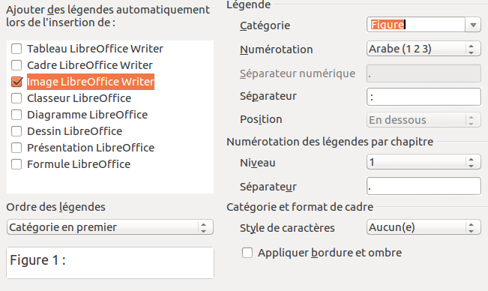Figure 34. Définir une nouvelle catégorie pour les légendes automatiques des images.

E-mail de mailing
Vous pouvez produire des lettres types à partir de Writer et utiliser la fonction de mailing pour personnaliser ces lettres et les envoyer à un certain nombre d'adresses prises dans une source de données, telle qu'un carnet d'adresses. Les documents de mailing peuvent être imprimés et postés ou envoyés par e-mail. Pour plus de détails, référez-vous au chapitre 11, Utiliser le mailing, de ce guide.
Dans la sous-section LibreOffice Writer – E-mail de mailing (voir Figure 35), vous pouvez définir les informations utilisateur et serveur afin d'envoyer les lettres par e-mail. Si vous n'êtes pas sûr des informations à ajouter dans les champs, consultez votre client de messagerie ou votre fournisseur d'accès à internet.
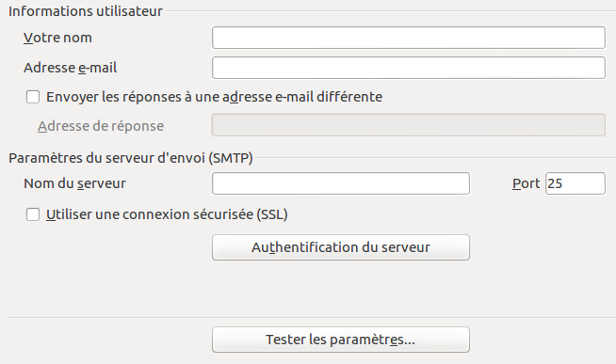Figure 35. Spécifier les informations à utiliser lors de l'envoi par e-mail de lettres.

Choisir les options des documents HTML
Vous pouvez configurer LibreOffice afin qu'il traite les documents HTML dans Writer différemment des documents habituels.
Si la boîte de dialogue Options n'est pas déjà ouverte, cliquez sur le menu Outils > Options. Double-cliquez sur la section LibreOffice Writer/Web ou cliquez sur le symbole (un signe + ou un triangle) à gauche de la section LibreOffice Writer/Web pour afficher les sous-sections.
Dans la section LibreOffice Writer/Web, vous pouvez personnaliser les paramètres relatifs à l'impression, aux aides au formatage, à l'affichage, aux tableaux, à la grille et à l'arrière-plan des documents HTML sur lesquels vous travaillez dans Writer.
Les options des sous-sections Affichage, Aides au formatage, Grille, Impression et Tableau sont identiques à celles décrites pour la section LibreOffice Writer (voir page 26), mais ne sont applicables qu'aux documents HTML.
La sous-section LibreOffice/Web – Arrière-plan vous permet de définir une couleur d'arrière-plan pour les documents HTML.

Choisir les paramètres linguistiques
Vous devrez peut-être faire plusieurs choses pour définir vos paramètres linguistiques :
- installer les dictionnaires nécessaires,
- modifier les paramètres locaux et linguistiques,
- choisir les options de correction orthographique.

Installer les dictionnaires nécessaires
L'installation de LibreOffice inclut automatiquement plusieurs dictionnaires. Pour ajouter d'autres dictionnaires, assurez-vous d'être connecté à Internet et cliquez sur le menu Outils > Langue > Dictionnaires supplémentaires en ligne. LibreOffice ouvrira le navigateur web par défaut de votre ordinateur vers une page contenant des liens de dictionnaires supplémentaires à installer. Suivez les instructions de la boîte de dialogue pour les installer.

Modifier les paramètres locaux et linguistiques
Vous pouvez modifier certains paramètres locaux et linguistiques utilisés par LibreOffice pour tous les documents ou pour un document spécifique. Dans la boîte de dialogue Options, cliquez sur la sous-section Paramètres linguistiques – Langues.
Dans la partie droite de la sous-section Paramètres linguistiques – Langues, modifiez les options Interface utilisateur, Paramètre linguistique, Monnaie par défaut, Langues par défaut pour les documents, etc. comme vous le souhaitez. Dans l'exemple montré en Figure 37, Français (France) a été choisi pour toutes les options.
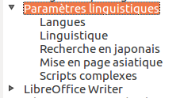Figure 36. Sous-sections supplémentaires pour la prise en charge étendue des langues.
Si vous souhaitez que le dictionnaire ne s'applique qu'au document actif, au lieu d'être défini par défaut pour tout nouveau document, cochez l'option Uniquement pour le document actif.
Si nécessaire, cochez les options pour activer le support des langues asiatiques (le chinois, le japonais, le coréen) et le support pour les langues à script complexe (CTL) (l'hindi, le thaï, l'hébreu, l'arabe) dans la partie Prise en charge étendue des langues (voir Figure 37). Si vous cochez l'une de ces options, la prochaine fois que vous ouvrirez la boîte de dialogue Options, de nouvelles sous-sections apparaîtront dans la section Paramètres linguistiques (voir Figure 36). Ces sous-sections (Recherche en japonais, Mise en page asiatique et Scripts complexes) ne sont pas abordées dans ce guide.
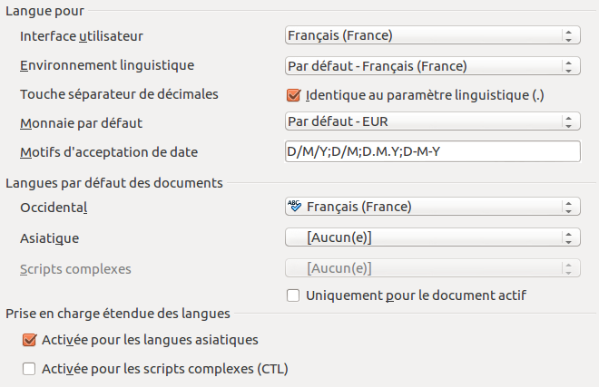
Figure 37. Choix des options de langues.

Choisir les options de correction orthographique
Pour choisir les options de correction orthographique, cliquez sur la sous-section Paramètres linguistiques – Linguistique. Dans la partie Options de cette sous-section, choisissez les paramètres qui vous seront utiles (voir Figure 38).
Quelques éléments à prendre en considération :
- Si vous ne souhaitez pas que l'orthographe soit vérifiée lorsque vous saisissez du texte, décochez l'option Vérifier l'orthographe au cours de la frappe. Cette option peut également être désactivée en cliquant sur l'icône Vérification automatique de la barre d'outils Standard.
- Si vous souhaitez que la grammaire soit vérifiée lorsque vous saisissez du texte, veillez à ce que l'option Vérifier la grammaire au cours de la frappe soit cochée.
- Si vous utilisez un dictionnaire personnalisé qui inclut des mots tout en majuscules et des mots avec des chiffres (par exemple AS/400) cochez les options Vérifier les mots en majuscule et Vérifier les mots comportant des chiffres.
- L'option Vérifier les zones spéciales inclut les en-têtes, pieds de page, cadres et tableaux lors de la vérification orthographique.
Dans la sous-section Paramètres linguistiques – Linguistique, vous pouvez également vérifier quels sont les dictionnaires (personnalisés) de l'utilisateur qui sont actifs par défaut et ajouter ou supprimer des dictionnaires en cliquant sur le bouton Nouveau ou sur le bouton Supprimer.
Remarque | LibreOffice dispose également d'un vérificateur de grammaire auquel vous pouvez accéder à partir du menu Outils > Orthographe et grammaire ou via le raccourci clavier F7.
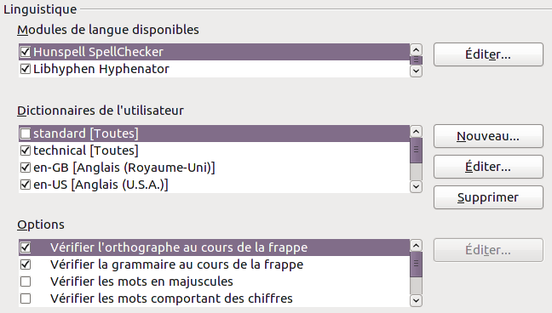Figure 38. Choix des langues, des dictionnaires et des options de correction orthographique.

Contrôler les fonctions d'AutoCorrection de LibreOffice
Certaines personnes trouvent les fonctions d'AutoCorrection de Writer énervantes, car elles proposent de modifier ce que vous saisissez alors que vous ne le souhaitez peut-être pas. Par contre, beaucoup de personnes trouvent ces fonctions d'AutoCorrection très utiles. Si c'est votre cas, cochez les options qui vous aideront. En outre, si vous trouvez des modifications inexpliquées qui apparaissent dans votre document, c'est le bon endroit où chercher pour en trouver la cause.
Pour ouvrir la boîte de dialogue AutoCorrection, cliquez sur le menu Outils > Options d'AutoCorrection (à noter qu'un document doit être ouvert pour que cet élément de menu soit actif). Dans Writer, cette boîte de dialogue comporte cinq onglets. La plupart des fonctions de la boîte de dialogue AutoCorrection sont décrites dans le chapitre 3, Travailler avec du texte, de ce guide.
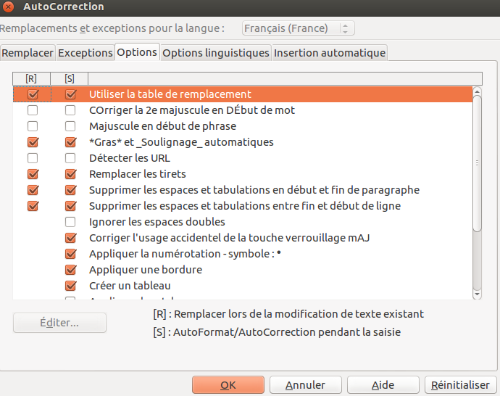Figure 39. La boîte de dialogue Autocorrection.

Choisir les options Internet
Dans la section Internet, vous pouvez définir les moteurs de recherche et enregistrer les paramètres de proxy à utiliser avec LibreOffice.
Si vous utilisez le navigateur Mozilla Firefox sous Windows ou Linux, vous pouvez activer les plugins (greffons) du navigateur de façon à pouvoir ouvrir les fichiers LibreOffice dans votre navigateur, les imprimer, les enregistrer ou travailler avec.
Si vous utilisez un système d'exploitation basé sur Unix ou Linux, ainsi que Mac OS X, la sous-section Internet – E-mail est disponible. Vous pouvez y indiquer le client de messagerie à utiliser lorsque vous envoyez un document par e-mail (voir Figure 40). Sous Windows, le programme utilisé par défaut est celui du système d'exploitation.
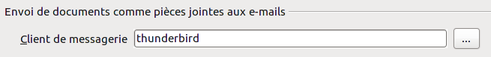Figure 40. Choix de la messagerie pour les utilisateurs Linux.

